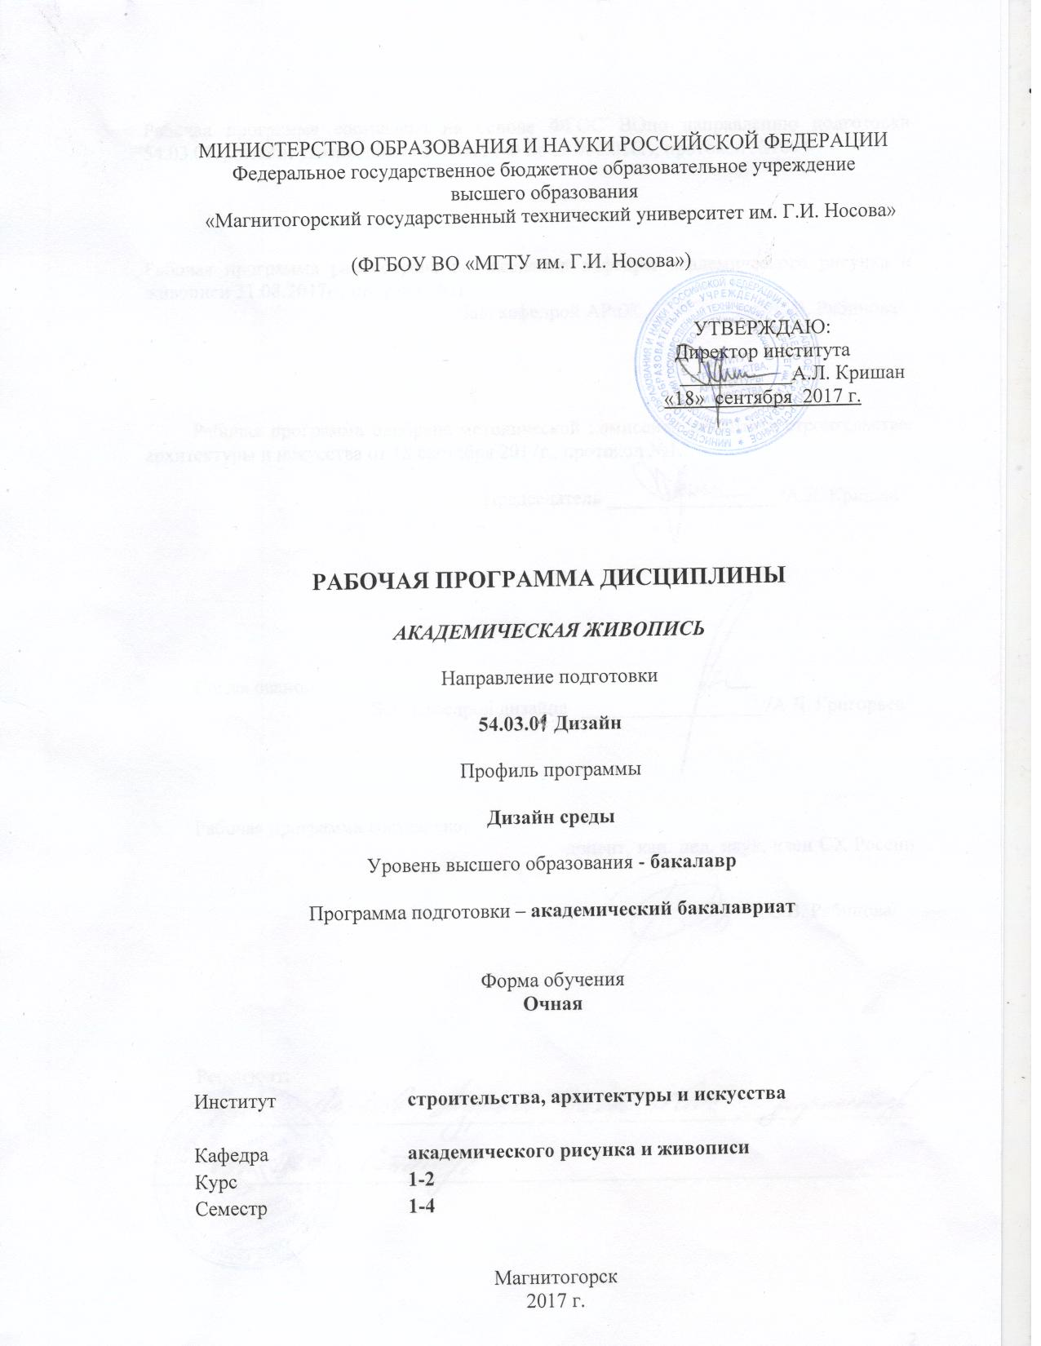
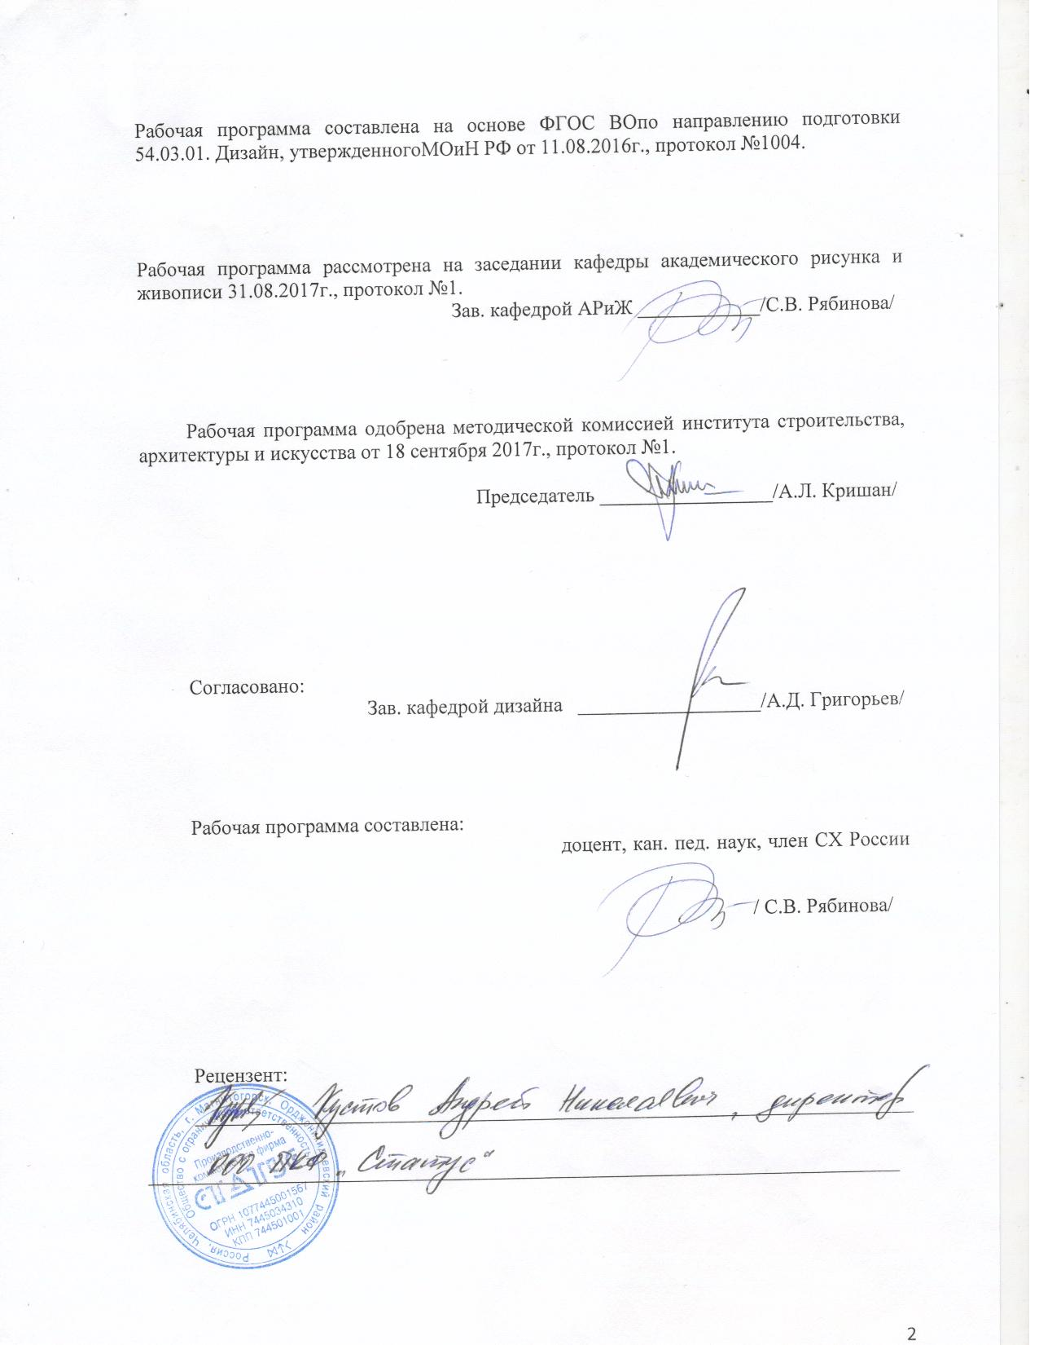
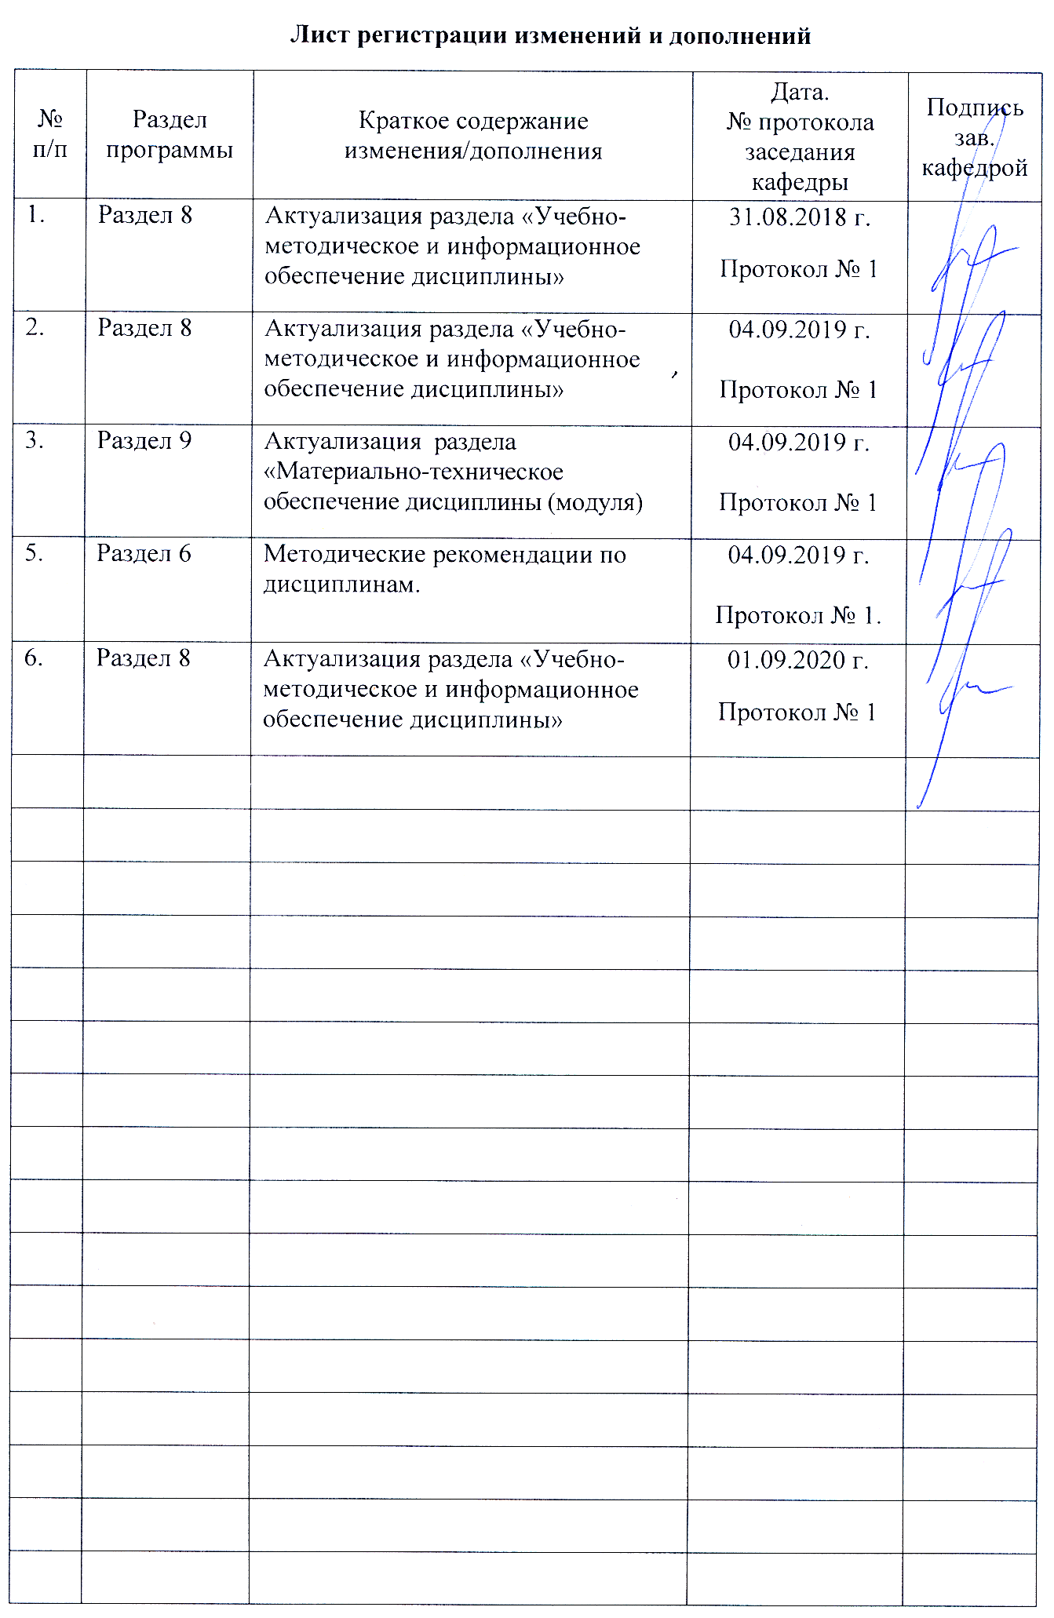
1 Цели освоения дисциплины
Целями освоения дисциплины «Академическая живопись» являются:
повышение исходного уровня владения живописью достигнутого на предыдущей ступени образования, и овладение студентами необходимым и достаточным уровнем общепрофессиональных компетенций для решения художественно-творческих задач в профессиональной деятельности, а также для дальнейшего самообразования.

2 Место дисциплины в структуре образовательной программы
подготовки бакалавра
Дисциплина «Академическая живопись» входит в базовую часть блока 1 образовательной программы.
Для изучения дисциплины необходимы знания (умения, владения), формируемые в результате параллельного изучения «Академического рисунка».
Знания (умения, владения), полученные при изучении данной дисциплины будут необходимы при изучении « Проектирования» и подготовке к защите выпускной квалификационной работы.

3 Компетенции обучающегося, формируемые в результате освоения
дисциплины и планируемые результаты обучения
В результате освоения дисциплины «Академическая живопись» обучающийся должен обладать следующими компетенциями:

Структурный  элемент  компетенции | Планируемые результаты обучения
ОПК-5 – способностью реализовывать педагогические навыки при преподавании художественных и проектных дисциплин
Знать | - методы и способы изображения в академической живописи;  - эвристические методы обучения
Уметь | - строить типичные модели творческих задач;  - ставить учебные цели, искать и использовать необходимые средства и способы их достижения, контролировать и оценивать учебную деятельность и ее результаты
Владеть | - методикой выполнения живописных этюдов;  - навыками анализа изображения для самореализации в учебном процессе, используя творческий потенциал
ОПК-2 - способностью владеть основами академической живописи, приемами работы с цветом и цветовыми композициями
Знать | - основные принципы изображения на плоскости;  - основы цветоведения, цветовые гармонии;  - основные техники живописи
Уметь | - выстраивать цвето-ритмическую организацию плоскости;  - применять средства художественной выразительности при построении цветовой композиций различной степени сложности
Владеть | - методами и приемами работы с цветом и цветовыми композициями

4 Структура и содержание дисциплины
Общая трудоемкость дисциплины составляет 9 зачетных единиц 324 акад. часов, в том числе:
– контактная работа – 210,6 акад. часов:
– аудиторная – 208 акад. часов;
– внеаудиторная –2,6 акад. часов
– самостоятельная работа – 77,7 акад. часов;
– подготовка к экзамену – 35,7 акад. часа

Раздел/ тема  дисциплины | Семестр | Аудиторная  контактная работа  (в акад. часах) |  |  | Самостоятельная работа (в акад. часах) | Вид самостоятельной  работы | Форма текущего контроля успеваемости и  промежуточной аттестации | Код и структурный  элемент  компетенции
Раздел/ тема  дисциплины | Семестр | лекции | лаборат.  занятия | практич. занятия
Раздел 1. Основы акварельной живописи | 1
1.1. Натюрморт. Гризайль. Техника лессировки |  |  |  | 12 | 4 | Выполнение практического  задания | Проверка практического задания | ОПК-5-зув  ОПК-2-зув
1.2. Натюрморт. Сближенная цветовая гамма |  |  |  | 6 | 4 | Выполнение практического  задания | Проверка практического задания | ОПК-5-зув  ОПК-2-зув
1.3. Натюрморт на ясные и чистые цвета. Техника алла-прима |  |  |  | 12 | 4 | Выполнение практического  задания | Проверка практического задания | ОПК-5-зув  ОПК-2-зув
1.4. Натюрморт контрастный по цвету. Техника пуантель |  |  |  | 18 | 4 | Выполнение практического  задания | Проверка практического задания | ОПК-5-зув  ОПК-2-зув
1.5. Натюрморт. Техника по-сырому |  |  |  | 6 | 2 | Выполнение практического  задания | Проверка практического задания | ОПК-5-зув  ОПК-2-зув
Итого по разделу |  |  |  | 54 | 17,9
Итого за семестр |  |  |  | 54 | 17,9 |  | зачет
Раздел 2. Основы гуашевой живописи | 2
2.1.Натюрморт сближенный по цвету |  |  |  | 12 | 4 | Выполнение практического  задания | Проверка практического задания | ОПК-5-зув  ОПК-2-зув
2.2. Натюрморт из предметов быта различной материальности. |  |  |  | 18 | 4 | Выполнение практического  задания | Проверка практического задания | ОПК-5-зув  ОПК-2-зув
2.3. Многопредметный натюрморт |  |  |  | 18 | 4 | Выполнение практического  задания | Проверка практического задания | ОПК-5-зув  ОПК-2-зув
2.4. Краткосрочные этюды весенних цветов |  |  |  | 6 | 6 | Выполнение практического  задания | Проверка практического задания | ОПК-5-зув  ОПК-2-зув
Итого по разделу |  |  |  | 48 | 23,9
Итого за семестр |  |  |  | 48 | 23,9 |  | Зачет с оценкой
Раздел 3. Передача эмоционального  состояния в живописи. Роль света | 3
3.1. Натюрморт. Метод геометризации |  |  |  | 12 | 3 | Выполнение практического  задания | Проверка практического задания | ОПК-5-зув  ОПК-2-зув
3.2. Натюрморт. Использование цветного грунта. |  |  |  | 12 | 3 | Выполнение практического  задания | Проверка практического задания | ОПК-5-зув  ОПК-2-зув
3.3. Натюрморт. Интерпретация: мажор/минор |  |  |  | 18 | 3 | Выполнение практического  задания | Проверка практического задания | ОПК-5-зув  ОПК-2-зув
3.4. Натюрморт против света |  |  |  | 18 | 3 | Выполнение практического  задания | Проверка практического задания | ОПК-5-зув  ОПК-2-зув
3.5. Натюрморт. Линия в живописи |  |  |  | 12 | 3 | Выполнение практического  задания | Проверка практического задания | ОПК-5-зув  ОПК-2-зув
3.6. Декоративный натюрморт. Приемы стилизации |  |  |  | 18 | 3 | Выполнение практического  задания | Проверка практического задания | ОПК-5-зув  ОПК-2-зув
Итого по разделу |  |  |  | 90 | 17,9 |  | зачет
Итого за семестр |  |  |  | 90 | 17,9
4. Раздел Фигура человека в интерьере | 4
4.1. Фигура человека в интерьере. |  |  |  | 6 | 12 | Выполнение практического  задания | Проверка практического задания | ОПК-5-зув  ОПК-2-зув
4.2. Фигура человека в национальном костюме в интерьере. |  |  |  | 12 | 6 | Выполнение практического  задания | Проверка практического задания | ОПК-5-зув  ОПК-2-зув
Итого по разделу |  |  |  | 16 | 18
Итого за семестр |  |  |  | 16 | 18 | 35,7 | Экзамен
Итого по дисциплине |  |  |  | 208/62И | 77,7

5 Образовательные и информационные технологии
Реализация компетентностного подхода предусматривает использование в учебном процессе активных и интерактивных форм проведения занятий в сочетании с внеаудиторной работой с целью формирования и развития профессиональных навыков обучающихся.
Технологии проблемного обучения – организация образовательного процесса, которая предполагает постановку проблемных вопросов, создание учебных проблемных ситуаций для стимулирования активной познавательной деятельности студентов.
Практическое занятие проводится в форме практикума – организация учебной работы, направленная на решение комплексной учебно-познавательной задачи, требующей от студента применения как научно-теоретических знаний, так и практических навыков.

6 Учебно-методическое обеспечение самостоятельной работы обучающихся

По дисциплине «Академическая живопись» предусмотрена аудиторная и внеаудиторная самостоятельная работа обучающихся.
Аудиторная самостоятельная работа студентов предполагает выполнение этюдов, согласно заданию практического занятия. Внеаудиторная самостоятельная работа студентов предполагает доработку аудиторных и выполнение подобных заданий, чтобы закрепить умения и навыки.

Теоретические вопросы:
1. Особенности выполнения длительного этюда.
2. Особенности выполнения краткосрочного этюда.
3. Роль света в живописи.
4. Организация учебного процесса на занятиях живописи.
5.Традиционные и эвристические методы обучения живописи.
6. Основные принципы изображения на плоскости.
7. Основы цветоведения, цветовые гармонии.
8. Основные техники живописи.

Примерные аудиторные практические работы (АПР):

АПР № 1. Натюрморт (акварель)
Организация больших цветовых масс. Передача тональных и цветовых отношений. Цветотональный шаг и цельность изображения. Техника лессировки.
Размер А 2. Материал: бумага, акварель.

АПР № 2. Натюрморт (акварель)
Лепка формы цветом. Свето-теневые градации. Организация больших цветовых масс. Техника алла-прима.
Размер А 2. Материал: бумага, акварель.

АПР № 3. Натюрморт (гуашь)
Передача цветового строя при ограниченной палитре. Организация больших цветовых масс.
Размер А 2. Материал: бумага, гуашь.

АПР № 4. Натюрморт (гуашь)
Передача эмоционального состояния. Две интерпретации мажор/минор.
Размер А 2. Материал: бумага, гуашь.

АПР № 5. Натюрморт (гуашь)
Натюрморт против света. Контр ажурное решение. Поиск выразительных средств.
Размер А 2. Материал: бумага, гуашь.

АПР № 6. Натюрморт (гуашь)
Декоративный натюрморт. Стилизация и трансформация. Определение степени условности при передаче пространства, объема.
Размер А 2. Материал: бумага, гуашь.

АПР № 7. Этюд фигуры в интерьере (гуашь)
Поиск цветового строя работы. Эмоционально-творческая характеристика модели.
Размер А 2. Материал: бумага, гуашь.

7 Оценочные средства для проведения промежуточной аттестации

а) Планируемые результаты обучения и оценочные средства для проведения промежуточной аттестации:

Структурный элемент  компетенции | Планируемые результаты обучения | Оценочные средства
ОПК-5 – способностью реализовывать педагогические навыки при преподавании художественных и проектных дисциплин
Знать | - методы и способы изображения в академической живописи;  - эвристические методы обучения | Теоретические вопросы:  1. Особенности выполнения длительного этюда.  2. Особенности выполнения краткосрочного этюда.  3. Роль света в живописи.  4. Организация учебного процесса на занятиях живописи.  5.Традиционные и эвристические методы обучения живописи
Уметь | - строить типичные модели творческих задач;  - ставить учебные цели, искать и использовать необходимые средства и способы их достижения, контролировать и оценивать учебную деятельность и ее результаты | Практические задание: выполнить этюд натурной постановки, решив методические задачи выполнения живописной работы. Уметь объяснить методику ведения работы над живописной постановкой.
Владеть | - методикой выполнения живописных этюдов | Задания на решение художественно-творческих задач из профессиональной области: композиционные, формообразующие, колористические, стилевые
ОПК-2 способностью владеть основами академической живописи, приемами работы с цветом и цветовыми композициями
Знать | - основные принципы изображения на плоскости;  - основы цветоведения, цветовые гармонии;  - основные техники живописи | Тест №1  Выберите правильный ответ.  1. Как называются цвета, не имеющие цветовой тон и насыщенность?  А) хроматические Б) ахроматические В) пастельные  2. Назовите три основных свойства цвета.  А) насыщенность Б) интенсивность В) цветовой тон  яркость тепло-холодность светлота  светлота цветовой тон насыщенность  3. Как называется живопись разными оттенками серого цвета?  А) гротеск Б) гризайль В) граттаж  4. Как называется цветовая гармония, в основе которой лежит один цветовой тон?  А) родственно-контрастная гармония  Б) контрастная гармония  Г) монохром  5. Назовите три основных вида контраста.  А) одновременный, краевой, последовательный  Б) цветовой, последовательный, интенсивный  В) краевой, светлотный, дополнительный  6. Выберите цвета по психологическим свойствам.  А) яркие Б) холодные В) светлые Г) пастельные  7. Какой из этих цветов не является «теплым»?  А) желтый Б) красный В) оранжевый Г) синий  8. Основные цвета это…  А) красный, фиолетовый, зеленый  Б) красный, синий, желтый  В) желтый, синий, зеленый  Г) желтый, синий, оранжевый  9. Гармоничное сочетание, взаимосвязь, тональное объединение различных цветов в картине называется…  А) локальным цветом Б) колоритом В) контрастом  10. Основной цвет предмета без учета внешних влияний – это  А) рефлекс Б) полутон В) локальный цвет  11. Какой из этих цветов не относится к ахроматической группе?  А) белый Б) фиолетовый В) серый Г) черный  12. На черном серое кажется более светлым, а на белом - более темным. Такое явление называется…  А) светлотным контрастом  Б) колоритом  В) цветовым контрастом  13. Как называется цветовая гармония, где цвета находятся по цветовому кругу друг против друга на концах диагонали?  А) родственная гармония  Б) монохром  Г) контрастная гармония  Д) родственно-контрастная гармония  14. Какой цвет не является хроматическим?  А) красный Б) белый В) синий Г) голубой  15. В какой цветовой гармонии применяются системы хорд, треугольников и прямоугольников?  А) родственная гармония  Б) контрастная гармония  Г) монохром  Д) родственно-контрастная гармония  Тест№2  1. Как называется техника раздельным точечным мазком?  А) лессировка Б) алла-прима В) по-сырому Г) пуантель  2. Какая техника рассчитана на механическое смешение красок?  А) лессировка Б) пуантель В) алла-прима  3. Наложение одного красочного слоя на другой называется….  А) лессировка Б) алла прима В) по-сырому  4. Живописный метод, при котором цвет каждой детали постановки берется сразу в полную силу, в один слой, называется…  А) лессировка Б) по-сырому В) алла прима  5. Кто основоположник пуантелизма?  А) К. Моне Б) П. Сезан В) П. Синьяк Г) Ж Сёра Д) Ван Гог  6. Какое вспомогательное средство делает красочный слой более густым и плотным?  А) соль Б) мыло В) воск  7. Как называется акварельная живописная техника, при которой применяются соль, воск?  А) лессировка Б) пуантель В) по-сырому Г) алла-прима  8. Какая техника рассчитана на оптическое смешение красок?  А) лессировка Б) по-сырому В) алла-прима  9. Возрождение акварельной живописи в СССР и современной России связывают с именем…  А) Валентин Серов Б) Иван Билибин В) Сергей Андрияка  10. Какие дополнительные приемы могут применяться в акварельной живописи?  А) процарапывание Б) лакировка В) травление
Уметь | - выстраивать цвето-ритмическую организацию плоскости;  - применять средства художественной выразительности при построении цветовой композиций различной степени сложности | Практические задание: выполнить этюд натурной постановки, решив задачи передачи светотени, объема, цветофактурные в соответствующей живописной технике.
Владеть | - методами и приемами работы с цветом и цветовыми композициями | Задания на решение художественно-творческих задач из профессиональной области: композиционные, формообразующие, колористические, стилевые

б) Порядок проведения промежуточной аттестации, показатели и критерии оценивания:

В конце каждого семестра проводится зачет в виде просмотра, где студенты должны предоставить все аудиторные и самостоятельные задания. Оценивание осуществляется методом экспертных оценок (в качестве экспертов выступают преподаватели кафедры).
- 1 и 3семестры - зачет; 2 семестр – зачет с оценкой; 4 семестр – практический экзамен.
Показатели и критерии оценивания зачета:
«Зачтено» - обучающийся демонстрирует достаточный уровень сформированности компетенций, свободно выполняет практические задания, свободно оперирует умениями и навыками академической живописи – грамотное композиционное построение изображения на формате, линейно-тональное построение изображения, цветовая характеристика постановки, объемно-пластическая характеристика постановки, владение техникой и технологией живописи.
«Не зачтено» - обучающийся демонстрирует знания не более 20% сформированности компетенций, с трудом выполняет практические задания, не владеет навыками академической живописи – безграмотное композиционное построение изображения на формате, линейно-тональное построение изображения, цветовая характеристика постановки, объемно-пластическая характеристика постановки, владение техникой и технологией живописи.

Экзамен по дисциплине «Академическая живопись» включает:
- тест, выявляющий степень сформированности знаний;
- практическое задание, выявляющее степень сформированности умений и владений.
Задание для экзаменационного практического задания:
- выполнить этюд фигуры человека в интерьере. Время 6 акад. ч., Формат А2, бумага, гуашь.

Показатели и критерии оценивания
дифференцированного зачета и практического экзамена
 | Критерии оценки | Показатели
Отлично | Композиционное  построение изображения на формате | Логически выверенное использование понятия «композиции формата» как опосредованной передачи объективно-существующей определенной части трехмерного пространства посредством ритмической организации изображения на плоскости, как основополагающей системы достижения: целостности, выразительности композиционного равновесия, масштаба изображения, выделения главного.
Отлично | Линейно-тональное построение изображения | Изображаемые объекты построены с учетом знания законов линейной перспективы и пластической анатомии, верны пропорции и соотношения целого и частного, четко представлены конструкции изображаемых объектов
Отлично | Цветовая характеристика постановки | Практическое применение системы знаний цветового конструирования. Структура и ритм цветового построения изображения – как основа характеристики живописного произведения. Создание колористической цельности. Сочетание конструктивного начала и пропорциональности, цветового и тонального масштаба Цвет предметный и цвет обусловленный
Отлично | Объемно-пластическая характеристика постановки | Усвоение системы знаний по основам реалистической живописи: передача плановости и пространства в постановке, закономерностей воздушной перспективы, объемно-пластическое решение объектов, лепка формы цветом и их фактурная характеристика, передача материальности посредствам свойств цвета (мера условности).
Отлично | Владение техникой и технологией живописи | Изучение свойств красок, и практических навыков их смешения (механическое и оптическое смешение). Различные технические приемы наложения красочного слоя с учетом поставленных задач. Последовательность ведения работы в зависимости от материала, которым выполняется
Хорошо | Композиционное  построение изображения на формате | Логически выверенное использование понятия «композиции формата» как опосредованной передачи объективно-существующей определенной части трехмерного пространства посредством ритмической организации изображения на плоскости, как основополагающей системы достижения: целостности, выразительности, неполное соответствие масштаба изображения формату размеру листа, не убедительное композиционное равновесие в работе, слабо читаемое выделения главного
Хорошо | Линейно-тональное построение изображения | Изображаемые объекты построены с учетом знания законов линейной перспективы и пластической анатомии, не совсем, верны пропорции и соотношения целого и частного нечетко представлены конструкции изображаемых объектов
Хорошо | Цветовая характеристика постановки | Практическое применение системы знаний цветового конструирования. Структура и ритм цветового построения изображения – как основа характеристики живописного произведения Создание колористической цельности. Неточность в выборе пропорциональности цветового и тонального масштаба, не соответствие понятий: цвет предметный и цвет обусловленный
Хорошо | Объемно-пластическая характеристика постановки | Усвоение системы знаний по основам реалистической живописи: передача плановости и пространства в постановке, закономерностей воздушной перспективы, неубедительное объемно-пластическое решение объектов лепка формы цветом и их фактурная характеристика Передача материальности посредствам свойств цвета нарушена (мера условности).
Хорошо | Владение техникой и технологией живописи | Изучение свойств красок, и практических навыков их смешения (механическое и оптическое смешение): освоены не все технические приемы наложения красочного слоя с учетом поставленных задач; небольшое нарушение последовательности ведения работы
Удовлетворительно | Композиционное  построение изображения на формате | Логически выверенное использование понятия «композиции формата» как опосредованной передачи объективно-существующей определенной части трехмерного пространства посредством ритмической организации изображения на плоскости, как основополагающей системы достижения: нарушение целостности изображения, отсутствие выразительности, не убедительное композиционное равновесие в работе, неполное соответствие масштаба изображения формату размеру листа
Удовлетворительно | Линейно-тональное построение изображения | Изображаемые объекты построены, с учетом знания законов линейной перспективы и пластической анатомии, не точны пропорции и соотношения целого и частного не верно представлены конструкции изображаемых объектов
Удовлетворительно | Цветовая характеристика постановки | Практическое применение системы знаний цветового конструирования. Структура и ритм цветового построения изображения – как основа характеристики живописного произведения колористической цельность нарушена. Ошибочность в выборе пропорциональности цветового и тонального масштаба не соответствие понятий: цвет предметный и цвет обусловленный
Удовлетворительно | Объемно-пластическая характеристика постановки | Неполное усвоение системы знаний по основам реалистической живописи: передача плановости и пространства в постановке, закономерностей воздушной перспективы не верное объемно-пластическое решение объектов нет лепки формы цветом и их фактурная характеристика вызывает сомнение Передача материальности посредствам свойств цвета нарушена (мера условности).
Удовлетворительно | Владение техникой и технологией живописи | Изучение свойств красок, и практических навыков их смешения (механическое и оптическое смешение): плохо освоены технические приемы наложения красочного слоя; нарушение последовательности ведения работы.
Неудовлетворительно | Композиционное  построение изображения на формате | Не выверенное использование понятия «композиции формата» как опосредованной передачи объективно-существующей определенной части трехмерного пространства посредством ритмической организации изображения на плоскости, как основополагающей системы достижения: отсутствие целостности изображения, отсутствие выразительности, нет композиционного равновесия, не соответствие масштаба изображения формату размеру листа, нечитаемое главное
Неудовлетворительно | Линейно-тональное построение изображения | Изображаемые объекты построены, без учета знания законов линейной перспективы и пластической анатомии, не точны пропорции и соотношения целого и частного не верно представлены конструкции изображаемых объектов
Неудовлетворительно | Цветовая характеристика постановки | Не использование системы знаний цветового конструирования в практическом применении разрушение структуры и ритма цветового построения изображения – как основы характеристики живописного произведения колористической цельность нарушена. Ошибочность в выборе пропорциональности цветового и тонального масштаба не соответствие понятий: цвет предметный и цвет обусловленный
Неудовлетворительно | Объемно-пластическая характеристика постановки | Не усвоение системы знаний по основам реалистической живописи: передача плановости и пространства в постановке, закономерностей воздушной перспективы отсутствие объемно-пластическое решения объектов нет лепки формы цветом и их фактурная характеристика не верна, отсутствие передачи материальности посредствам свойств цвета нарушена (мера условности)
Неудовлетворительно | Владение техникой и технологией живописи | Незнание свойств красок, и практических навыков их смешения (механическое и оптическое смешение): не освоены технические приемы наложения красочного слоя, незнание последовательности ведения работы

8 Учебно-методическое и информационное обеспечение дисциплины (модуля)
а) Основная литература:
- Практикум по художественным дисциплинам для направлений подготовки «Дизайн», «Декоративно-прикладное искусство и народные промыслы» : учебно-методическое пособие / Д. Н. Деменев, С. В. Рябинова, Ю. А. Савостьянова, П. Э. Хрипунов ; МГТУ. - Магнитогорск : МГТУ, 2018. - 1 электрон. опт. диск (CD-ROM). - Загл. с титул. экрана. - URL: https://magtu.informsystema.ru/uploader/fileUpload?name=3707.pdf&show=dcatalogues/1/1527604/3707.pdf&view=true (дата обращения: 15.10.2019). - Макрообъект. - Текст : электронный. - Сведения доступны также на CD-ROM.
- Рябинова, С. В. Декоративная живопись : учебно-методическое пособие / С. В. Рябинова ; МГТУ. - Магнитогорск : МГТУ, 2015. - 1 электрон. опт. диск (CD-ROM). - Загл. с титул. экрана. - URL: https://magtu.informsystema.ru/uploader/fileUpload?name=1484.pdf&show=dcatalogues/1/1124012/1484.pdf&view=true (дата обращения: 04.10.2019). - Макрообъект. - Текст : электронный. - Сведения доступны также на CD-ROM.
б) Дополнительная литература:
- Коробейников, В.Н. Академическая живопись [Электронный ресурс] : учебное пособие / В.Н. Коробейников. — Электрон. дан. — Кемерово : КемГИК, 2017. — 60 с. — Режим доступа: https://e.lanbook.com/book/105262.
- Ломов, С.П. Цветоведение [Электронный ресурс] : учебное пособие / С.П. Ломов, С.А. Аманжолов. — Электрон. дан. — Москва : Владос, 2015. — 144 с. — Режим доступа: https://e.lanbook.com/book/96270.

в) Методические рекомендации:
1. Рябинова, С.В. Электронный учебно-методический комплекс «Основы живописи» для специальностей «Декоративно-прикладное искусство» и «Искусство интерьера» [Электронный ресурс] / С.В. Рябинова, О.С. Кульпина. - М.: ФГНУ, 2008. - № 11530.
2. Рябинова, С.В. Основы живописи. Иллюстративная программа курса живописи для будущих художников декоративно-прикладного искусства/С.В. Рябинова. – Магнитогорск: МаГУ, 2008. (15 экз.)

г) Программное обеспечение иИнтернет-ресурсы:

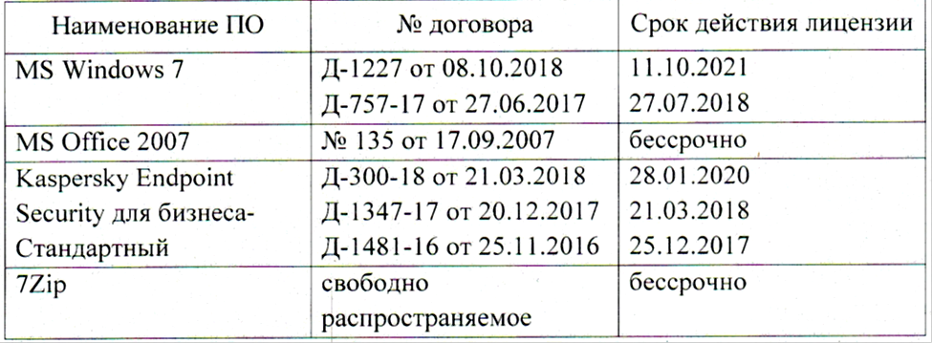
- Портрет [Электронный курс]. – М.: ДиректМедиаПаблишинг, 2004.-1 электрон.опт.диск (CD-ROM).- (Электронная б-ка; Вып. 7) ISNB 5-94865-008-1.
- Натюрморт [Электронный курс]. – М.: ДиректМедиаПаблишинг, 2004.-1 электрон.опт.диск (CD-ROM).- (Электронная б-ка; Вып. 23) ISNB 5-94865-028-6.

9 Материально-техническое обеспечение дисциплины
Материально-техническое обеспечение дисциплины включает:
Тип и название аудитории | Оснащение аудитории
Учебные аудитории для проведения лабораторных занятий, самостоятельной работы, групповых и индивидуальных консультаций, текущего контроля и промежуточной аттестации (студия живописи) | Мольберты - 15 шт., мольберт-станок - 13 шт., стулья уч. - 20 шт., подиум – 2 шт., натурные столики – 4 шт., табуреты под краски - 20 шт. ширмы - 2 шт. Наглядные пособия. Есть водоснабжение
Помещение для самостоятельной работы обучающихся | Персональные компьютеры с пакетом MS Office, выходом в Интернет и с доступом в электронную информационно-образовательную среду университета
Помещение для хранения и профилактического обслуживания учебного оборудования (методический фонд) | Шкафы для хранения учебно-методической документации, учебного оборудования и учебно-наглядных пособий

